HOTEL PALIA SA COMA 3*** nl
ESPAGNE (Baléares – Majorque – Sa Coma)
Hôtel Club – All Inclusive – Bord de Mer

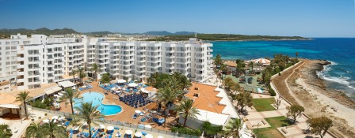
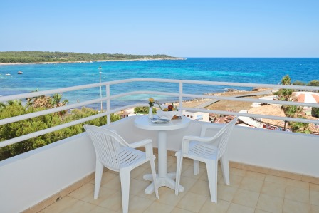

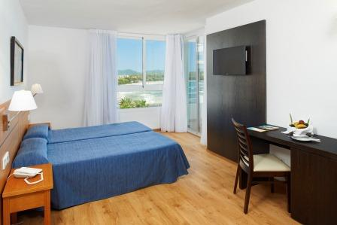
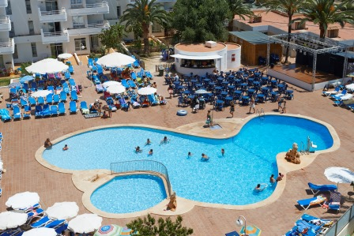

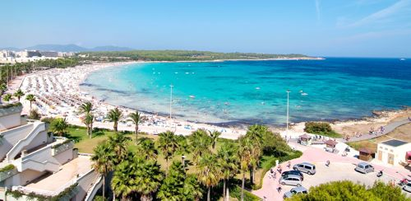
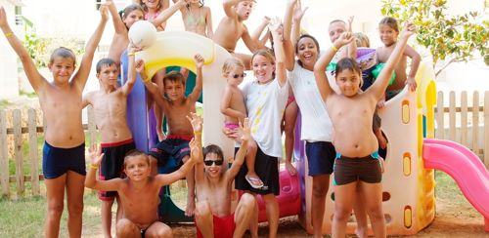

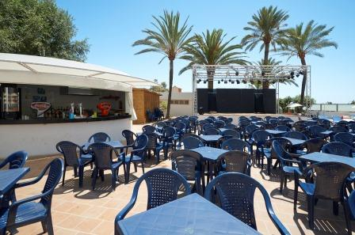
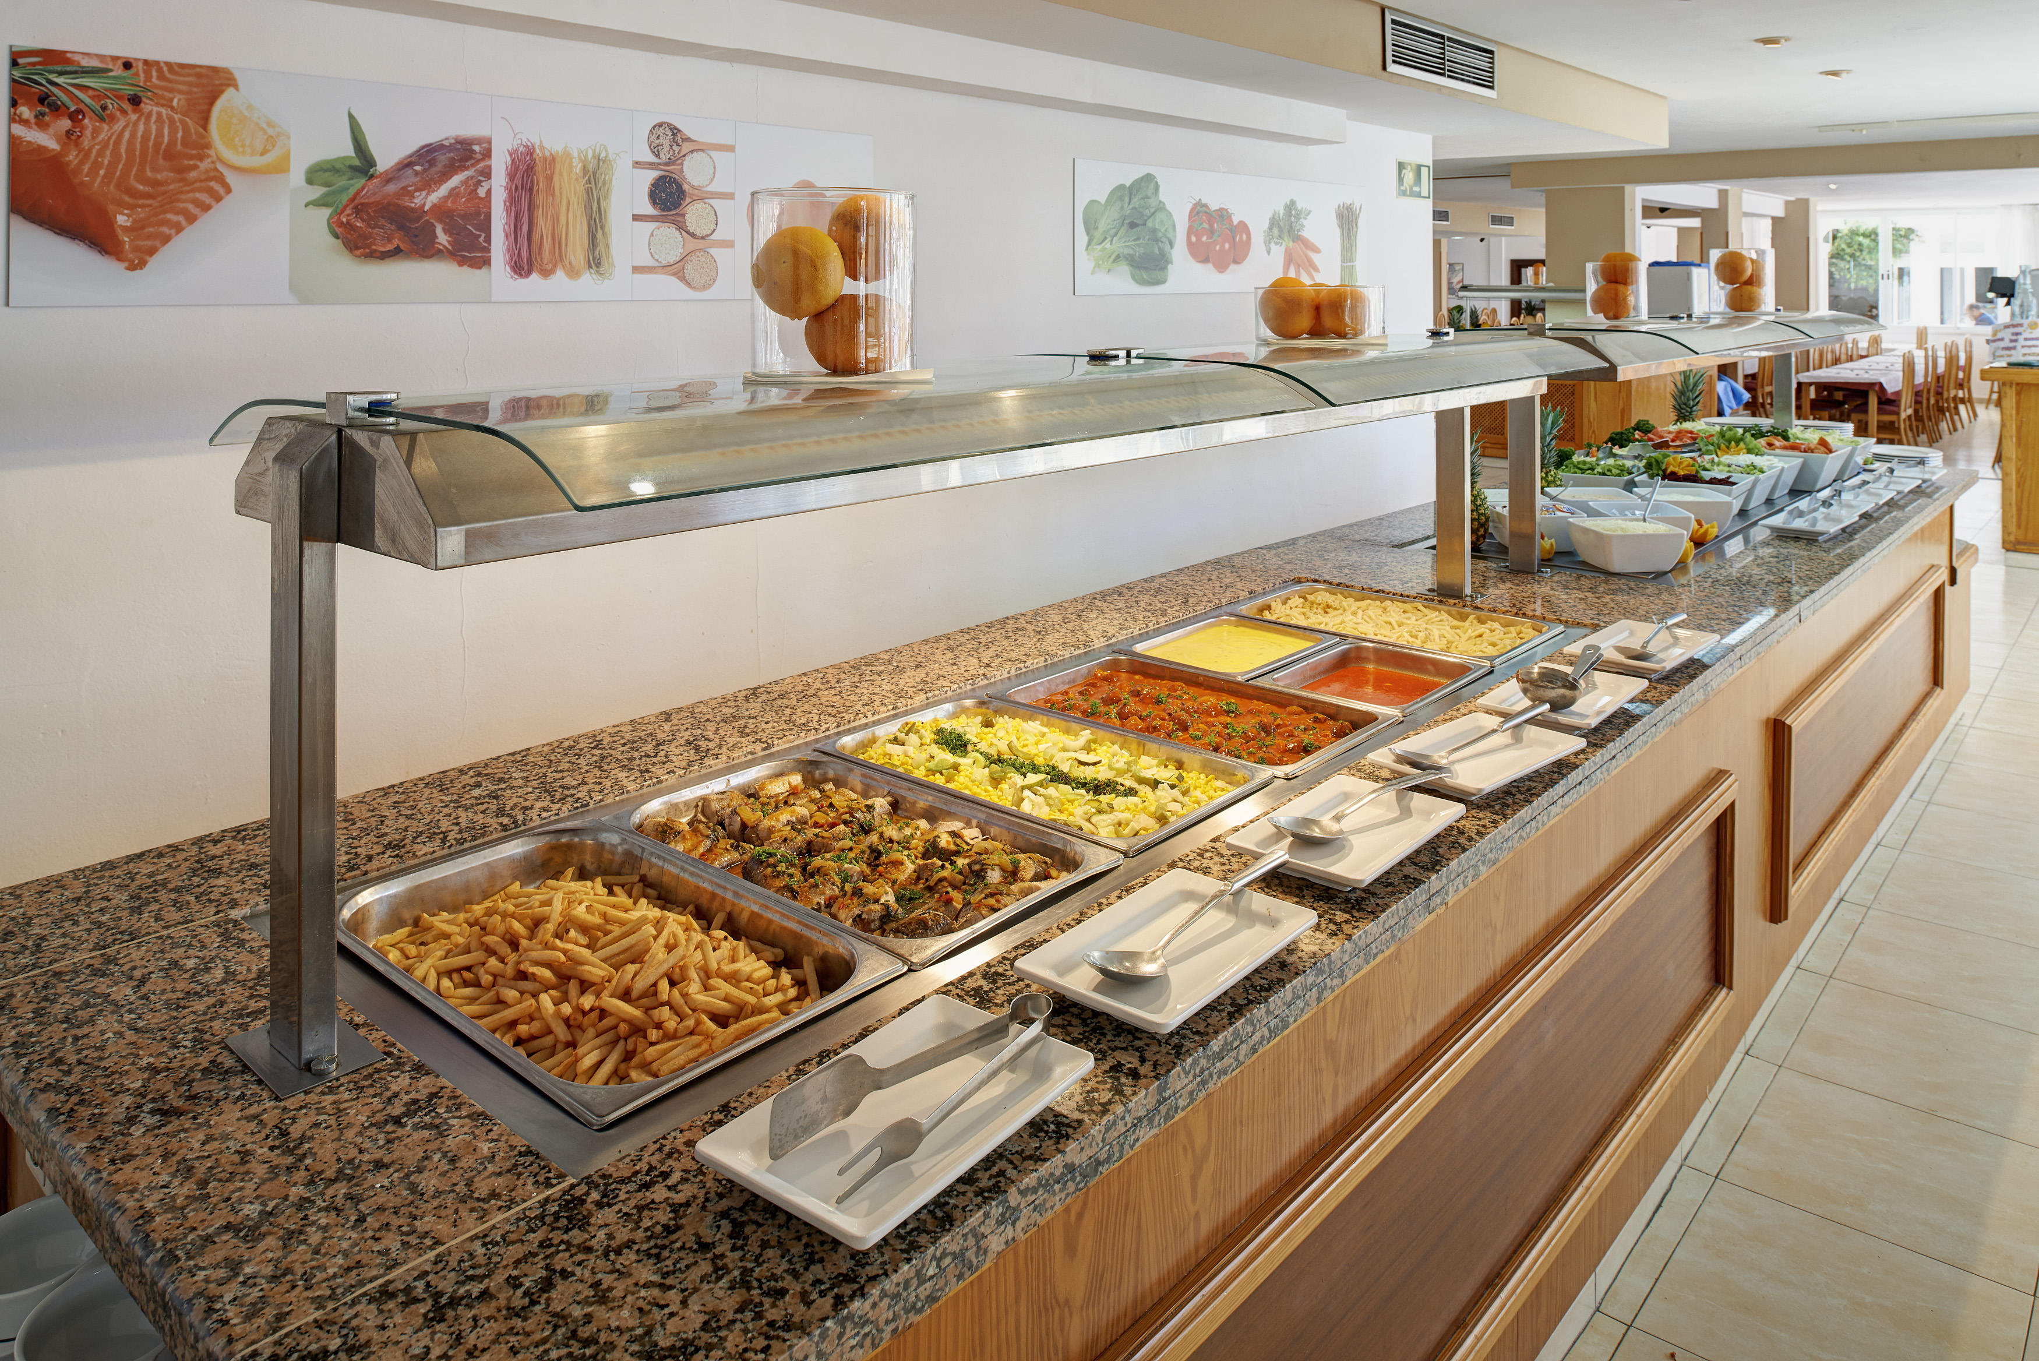
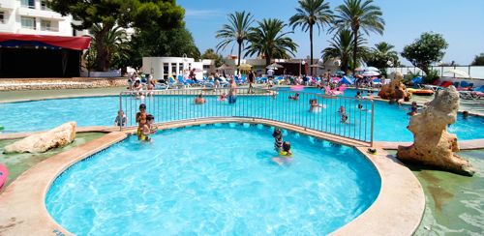

DESCRIPTIF

Situation

Le Club Palia Sa Coma est situé dans la partie Est de l'île, au centre de Sa Coma, une des zones touristiques les plus cotées de Majorque, connue pour ses plages de sable fin, ses lieux de divertissement et sa vie nocturne.

Il est distant de 70 km de Palma, 65 km de l'aéroport et moins de 3 km de Cala Millor. Proche de Son Servera (7 km), des Grottes de Drach (5 km) et du parc naturel de Punta de N´Amer (1 km).

Pied dans l´eau avec un accès direct aux plages de Sa Coma et S'Illot, le Club Palia Sa Coma est parfait pour un séjour riche en animations, activités sportives, loisirs et soirées endiablées…

Pour votre confort

L´hôtel dispose de 248 chambres (128 chambres doubles ou triples et 120 appartements) réparties sur 6 étages avec ascenseurs. Tous les logements disposent d’une vue mer (latérale).

Les chambres entièrement refaites dans un style contemporain disposent d’une salle de bain complète, téléphone direct, ventilation, TV satellite (avec supplément), coffre-fort et accès wifi (payants) et terrasse meublée. Les appartements disposent d´une chambre à coucher et d’un salon avec 2 sofa lits.

Capacité des chambres doubles/triples : maxi 3 adultes.
Capacité des chambres quadruples : mini 02 adultes + 02 enfants / maxi 4 adultes.
L’hôtel dispose de 4 chambres accessibles aux personnes à mobilité réduite.

Restauration

Le restaurant dispose d’une grande salle intérieure climatisée et d’une terrasse extérieure.
Il propose des spécialités locales et internationales servies sous forme de buffets chauds et froids, variés et abondants ainsi qu’un espace show cooking.
Boissons incluses pendant les repas : soft drinks, eau, vin local et bière locale (servis sur le point All Inclusive du restaurant).
L’hôtel dispose également d’un bar salon et d’un bar piscine.

La formule All Inclusive comprend :
La pension complète sous forme de buffet avec les boissons incluses aux repas.
08h00 à 10h00 : Petit-déjeuner
13h00 à 15h00 : Déjeuner
16h00 à 17h00 : Coin goûter: Cafés et gâteaux / tartes (servis au Bar)
18h30 à 21h00: Dîner
10h30 à 22h30 : Boissons locales alcoolisées et non alcoolisées, glaces aux différents bars de l’hôtel
* Le bracelet du service AI est à rendre à midi le jour de départ.

Sports & Loisirs

A votre disposition : une piscine en plein air d´eau douce, chaises-longues et parasols gratuits autour de la piscine, un bassin pataugeoire pour les enfants, une terrasse solarium.
Aérobic, tir à la carabine, tir au pistolet, tir à l´arc, ping-pong, pétanque, gym plage, beach-volley, beach soccer, volleyball, mini-football, tennis de plage, promenade au parc naturel Punta de N’Amer, jeux de cartes et jeux de sociétés, aire de jeux pour les enfants.

Avec Participation : billard, sauna (capacité 6 personnes)

Services

Réception 24h/24, location de voitures et bicyclettes. Wifi payant dans tout l´hôtel, coin Internet et laverie automatique (à payer sur place). Service de médecin (payant). Prêt de serviettes de plage (avec caution).
Les parties communes sont entièrement climatisées. Salle de bagages.

Animation

Un programme complet est proposé par l’équipe d’animation internationale en journée et en soirée. Chaque soir vous assisterez aux différents spectacles, soirées dansantes, et musique live.

Mini-Club PALI :
Il est composé d´animateurs francophones et accueille vos enfants de 4 à 12 ans pendant la période des vacances scolaires (de juin à septembre) de 10h00 à 13h00 et de 15h00 à 17h30.
Un programme varié est proposé avec des activités manuelles, collage, pâte à modeler, fabrication de carte postale. Activités sportives - jeux piscine, balade à la plage et découverte de l’hôtel. Des journées à thème comme la journée pirate, chasse au trésor.
En soirée, Mini-Disco avec la mascotte PALI la grenouille.
Lits et chaises bébés disponibles au restaurant gratuitement.

A proximité

Indépendants de l’hôtel : Plongée, équitation, courts de tennis à 7 km, Pula Golf à 10 km (18 trous) et Golf Son Servera à 7km (9 trous), Minigolf Paradis à 3 km (54 trous), terrains de football (3 km), différents sports nautiques (jet-ski, engins nautiques à pédales, banana boat, catamarans…).

ATTENTION : En fonction des saisons et du taux de fréquentation de l’hôtel, certaines installations et animations peuvent ne pas être opérationnelles.
HOTEL CLUB PALIA SA COMA 3*** nl – Sa Coma – MAJORQUE
Tarifs 2015 par personne NET TTC en €uros - Base 15 pax Adultes Minimum
Forfait 8 jours / 7 nuits en All Inclusive

Départs entre les dates suivantes | 23-avr | 30-avr | 07-mai | 14-mai | 28-mai | 04-juin | 18-juin | 25-juin | 02-juil. | 09-juil. | 23-juil. | 30-juil. | 20-août | 27-août | 03-sept | 10-sept | 17-sept | 24-sept
Départs entre les dates suivantes | 29-avr | 06-mai | 13-mai | 27-mai | 03-juin | 17-juin | 24-juin | 01-juil. | 08-juil. | 22-juil. | 29-juil. | 19-août | 26-août | 02-sept | 09-sept | 16-sept | 23-sept | 30-sept
LYON départ les samedis | 449 | 449 | 465 | 435 | 435 | 479 | 499 | 505 | 649 | 665 | 715 | 809 | 705 | 599 | 545 | 535 | 509 | 449
TOULOUSE départ les samedis | 469 | 469 | 485 | 455 | 455 | 499 | 519 | 525 | 669 | 685 | 735 | 829 | 725 | 619 | 565 | 555 | 529 | 469
MARSEILLE départ les samedis | 469 | 469 | 465 | 435 | 435 | 479 | 499 | 505 | 649 | 665 | 715 | 809 | 705 | 599 | 545 | 535 | 509 | 449
NANTES départ les samedis | 499 | 499 | 515 | 485 | 485 | 529 | 549 | 555 | 699 | 715 | 765 | 859 | 755 | 649 | 595 | 585 | 559 | 499
PARIS départ les samedis | 519 | 499 | 515 | 485 | 485 | 529 | 549 | 555 | 699 | 715 | 765 | 859 | 755 | 649 | 595 | 585 | 559 | 499
Supplément chambre individuelle | 115 | 115 | 115 | 115 | 115 | 119 | 119 | 119 | 224 | 241 | 241 | 241 | 192 | 126 | 118 | 119 | 116 | 115
Réd. 1er enfant de -12 ans avec 2 ad. | 94 | 94 | 94 | 94 | 106 | 128 | 139 | 141 | 192 | 201 | 225 | 229 | 206 | 175 | 146 | 141 | 126 | 98
Réd. 2ème chd -12 ans avec 2 ad. en quad. | 94 | 94 | 94 | 94 | 106 | 128 | 139 | 141 | 192 | 201 | 225 | 229 | 206 | 175 | 146 | 141 | 126 | 98
Réd. 3ème adulte | 56 | 56 | 56 | 56 | 63 | 77 | 83 | 84 | 115 | 120 | 135 | 137 | 123 | 105 | 87 | 84 | 76 | 59
Réd. 4ème adulte en chambre quad. | 66 | 66 | 66 | 66 | 74 | 90 | 97 | 99 | 134 | 140 | 157 | 161 | 144 | 122 | 102 | 99 | 88 | 69
Bébé (moins de 2 ans) | 80€ TTC

PROMOTIONS JUILLET 2015
- LYON : -30€ départ le 04/07/2015

NOS PRIX COMPRENNENT | NOS PRIX NE COMPRENNENT PAS
- Le vol spécial FRANCE / PALMA A/R (Cie possibles : Air Méditerranée, Europ Air Post, Spanair, Transavia, Air Europa)  - Les taxes aéroports : 80 €/ pers. à ce jour, pouvant être modifiées sans préavis jusqu’à 30 jours du départ.  - Les transferts aéroport / hôtel / aéroport  - Le logement en chambre demi-double standard  - La formule All Inclusive proposée par l’hôtel du dîner du jour 1 au petit-déjeuner du jour 8  - Les taxes et services locaux  - L’assistance de notre représentant local | - Les assurances : 3.4 % du voyage  - Les extras et les pourboires d’usage  - Les carnets de voyage (nous consulter)
Tarifs nets groupes 2015 calculés le 12 Décembre 2014 sur Base Pétrole : 950 USD la tonne – 1 Euro = 1.40 USD

